【实验名称】：邮件收发实验
学生姓名：刘晴语（2452545） 合作学生：无
实验地点：智信馆317 实验时间：2026-5-20
【实验目的】
- 理解电子邮件的含义
- 理解邮件系统的工作过程
- 掌握简单的邮件服务器配置
- 使用两台PC端能够相互进行邮件发送和接收
【实验原理】
- 电子邮件
电子邮件是因特网上最早流行的一种应用，而且仍然是当今最重要、最实用的应用之一。电子邮件使用方便，传递迅速，而且费用低廉。它不仅可以传送文字信息，也可以附上声音、图像、文件等内容。属于应用层协议。
电子邮件系统采用客户/服务器方式。电子邮件系统的3个组成构建：1. 用户代理是用户与电子邮件系统的接口，又称电子邮件客户端软件。2. 邮件服务器是电子邮件系统的基础设备。因特网上所有的ISP都有邮件服务器，其功能是发送和接收邮件，同时还要负责维护用户的邮箱。3. 协议包括邮件发送协议（如SMTP）和邮件读取协议（如POP3、IMAP）。
- 信息格式
电子邮件的信息格式不是由SMTP定义的，而是在RFC 822文档中单独定义的。这个文档 已在2008年更新为RFC 5322。一个电子邮件有信封和内容两个部分，而内容又由首部和主体两部分构成。
- 邮件发送协议
SMTP协议只能传送ASCII码文本数据，不能传送可执行文件或二进制对象。为解决SMTP传送非ASCII码文本的问题，提出了多用途因特网邮件扩展MIME。MIME（Multipurpose Internet Mail Extensions）： λ 增加5个新的邮件首部字段，它们提供有关邮件主体的信息 λ 定义了许多邮件内容的格式，对多媒体电子邮件的表示方法进行了标准化 λ 定义了传送编码，可对任何内容进行转换，而不会被邮件系统改变。
- 邮件读取协议
邮件读取协议有2个： 1. 邮局协议POP（Post Office Protocol）， POP3是其第三个版本，是因特网正式标准。2. 因特网邮件访问协议IMAP（Internet Message Access Protocol），IMAP4是其第四个版本，是因特网正式标准。POP3和IMAP4都采用TCP连接的客户/服务器方式。POP3使用端口110，IMAP4使用端口143。
【实验设备】
个人电脑；软件Cisco packet tracer
【实验步骤】
- 搭建网络拓扑结构
- 按拓扑图分别给服务器和PC配置IP地址
- 配置DNS服务器
- 配置网站服务器
- 两台PC配置邮箱信息
- 发送邮件
- 接收邮件
【实验现象】
记录实验观测的结果，现象和数据；
- 搭建网络拓扑结构
- 按拓扑图分别给服务器和PC配置IP地址
- 配置DNS服务器
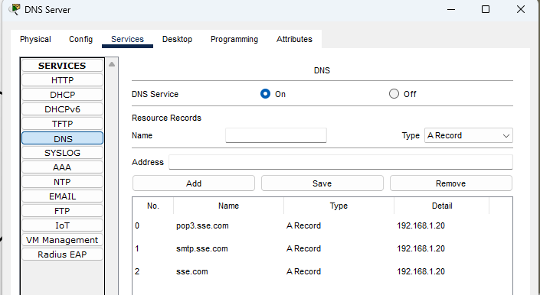
4. 配置网站服务器
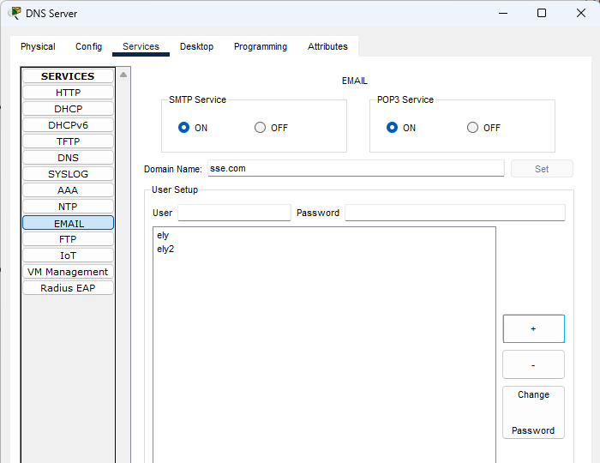
5. 配置两台PC的邮箱信息
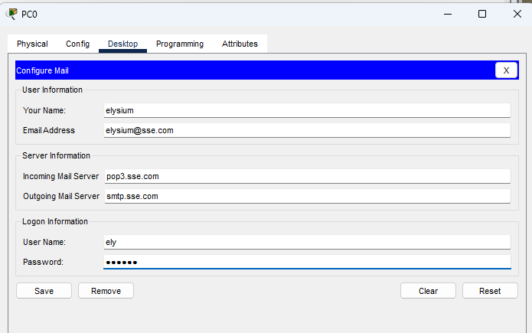
6. 发送邮件
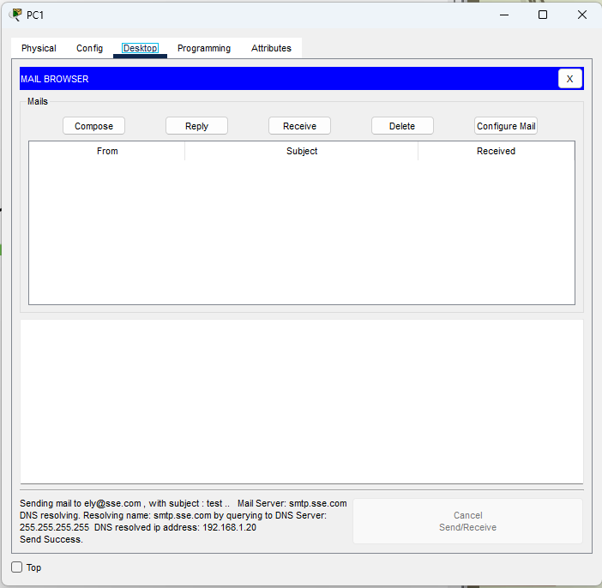
7. 接收邮件
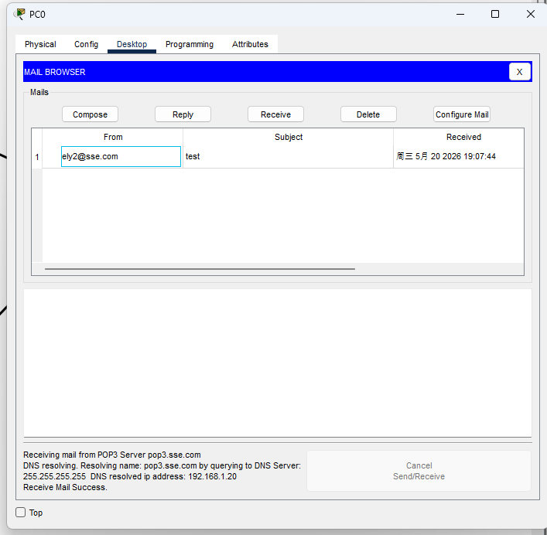
【分析讨论】
- 本实验邮件服务器发送端和接收端都部署在同一台服务器上。如果邮件发送端PC和邮件接收端PC分别部署在不同网段上，该如何实现？
在路由器两侧各自搭建一套独立的邮件服务器和DNS服务器来模拟真实的分布式互联网架构。当发送端PC向跨网段的接收端发送邮件时，过程会演变成多台服务器之间的SMTP接力投递。除了要保证两端网络的路由通畅，最核心的配置就在于必须在DNS服务器中正确添加指向对端邮件服务器的MX记录，同时两台邮件服务器也要分别设置成不同的域名并各自维护属于自己网段的用户账户，这样才能让邮件通过两台服务器的接力跨越不同的网段。

【实验名称】：UDP数据包分析实验
学生姓名：刘晴语（2452545） 合作学生：无
实验地点：智信馆317 实验时间：2026-5-20
【实验目的】
- 掌握并在仿真与真实网络环境中分析传输层UDP协议的核心工作原理、首部字段结构与其应用特点。
- 理解Cisco Packet Tracer中应用层DNS服务跨网段访问时，依赖UDP进行无连接、低时延数据投递的层级协作机制。
- 使用Wireshark网络分析软件精准捕获本地DNS查询的UDP数据包，提高利用抓包工具进行协议层分析和网络故障排查的实践动手能力。
【实验原理】
- UDP的概述
UDP（User Datagram Protocol）是传输层的协议，功能即为在IP的数据报服务之上增加了最基本的服务：复用和分用以及差错检测。UDP提供不可靠服务，具有TCP所没有的优势。UDP无连接，时间上不存在建立连接需要的时延。空间上TCP需要在端系统中维护连接状 态，需要一定的开销。此连接装入包括接收和发送缓存，拥塞控制参数和序号与确认号的参数。UCP不维护连接状态，也不跟踪这些参数，开销小。空间和时间上都具有优势。
- UDP的应用特点
DNS如果运行在TCP之上而不是UDP，那么 DNS的速度将会慢很多。HTTP使用TCP而不是UDP，是因为对于基于文本数据的Web网页来说，可靠性很重要。同一种专用应用服务器在支持UDP时，一定能支持更多的活动客户机。分组首部开销小，TCP首部20字节，UDP首部8字节。
UDP没有拥塞控制，应用层能够更好的控制要发送的数据和发送时间，网络中的拥塞控制 也不会影响主机的发送速率。某些实时应用要求以稳定的速度发送，能容忍一些数据的丢失， 但是不能允许有较大的时延（比如实时视频，直播等）。UDP提供尽最大努力的交付，不保证可靠交付。所有维护传输可靠性的工作需要用户在 应用层来完成。没有TCP的确认机制、重传机制。如果因为网络原因没有传送到对端，UDP 也不会给应用层返回错误信息。
UDP是面向报文的，对应用层交下来的报文，添加首部后直接向下交付为IP层，既不合并， 也不拆分，保留这些报文的边界。对IP层交上来UDP 用户数据报，在去除首部后就原封不动地交付给上层应用进程，报文不可分割，是 UDP数据报处理 的最小单位。正是如此UDP显得不够灵活，不能控制读写数据的次数和数量。 比如要发送100个字节的报文，调用一次sendto函数就会发送100字节，对端也需要 用recvfrom函数一次性接收100字节，不能使用循环每次获取10个字节，获取十次这样的做法。
UDP常用一次性传输比较少量数据的网络应用，如DNS,SNMP等，因为对于这些应用，若是采用TCP，为连接的创建，维护和拆除带来 不小的开销。UDP也常用于多媒体应用（如IP 电话，实时视频会议，流媒体等）数据的可靠传输对它们而言并不重要，TCP的拥塞控制会使它们有较大的延迟，也是不可容忍的。总之，UDP协议提供不可靠无连接的数据报传输服务。
- UDP报文格式
UDP数据报分为首部和用户数据部分，整个 UDP数据报作为IP数据报的数据部分封装在IP 数据报中。
UDP首部有8个字节，由4个字段构成，每个字段都是两个字节，
1).源端口： 源端口号，需要对方回信时选用，不需要时全部置0.
2).目的端口：目的端口号，在终点交付报文的时候需要用到。
3).长度：UDP的数据报的长度（包括首部和数据）其最小值为8（只有首部）

4).校验和：检测UDP数据报在传输中是否有错，有错则丢弃。该字段是可选的，当源主机不想计算校验和，则直接令该字段全为0。 当传输层从IP层收到UDP数据报时，就根据首部中的目的端口，把UDP数据报通过相应的端口，上交给应用进程。 ×如果接收方UDP发现收到的报文中的目的端口号不正确（不存在对应端口号的应用进程 0）， 就丢弃该报文，并由ICMP发送“端口不可达” 差错报文给对方。

【实验设备】
个人电脑；软件Cisco packet tracer
【实验步骤】
- 设置WEB服务器和简单的DNS服务器；
- 打开PC0浏览器，输入配置Web服务器的Web 地址，如www.tongji.edu.cn,产生 UDP数据报文。
- Packet Tracer 分析UDP报文
- 抓取UDP报文分析
- WireShark UDP报文抓取分析
【实验现象】
记录实验观测的结果，现象和数据；
分析UDP报文
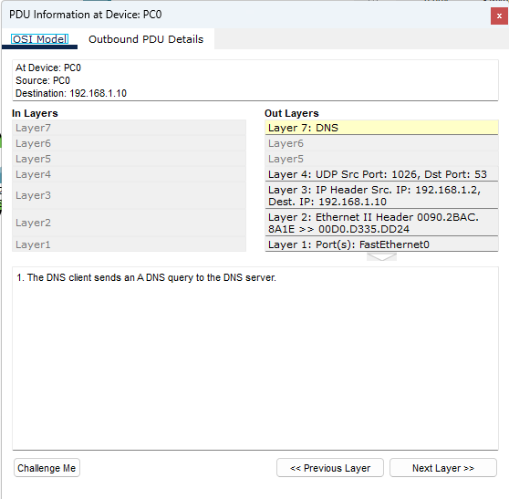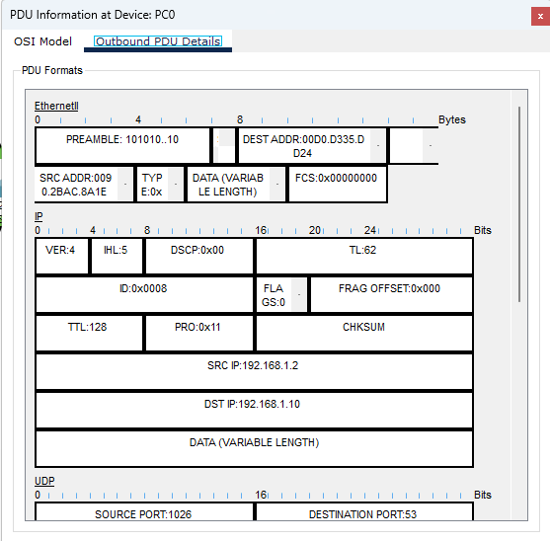
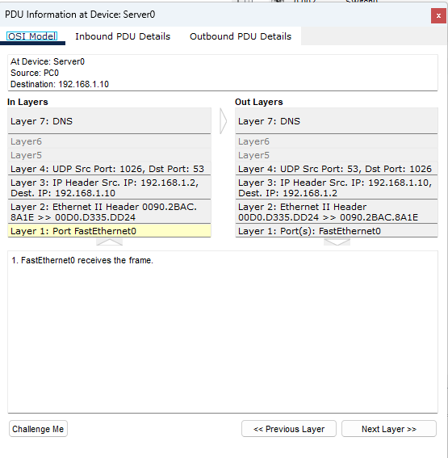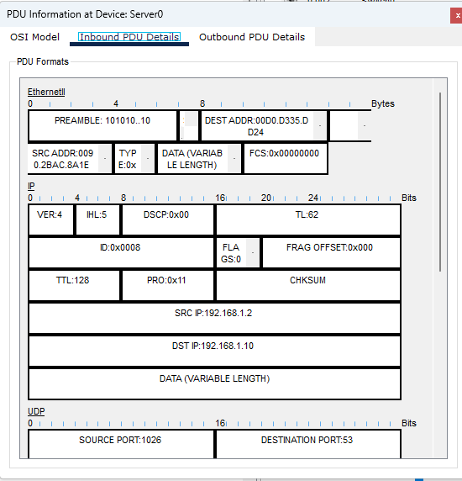
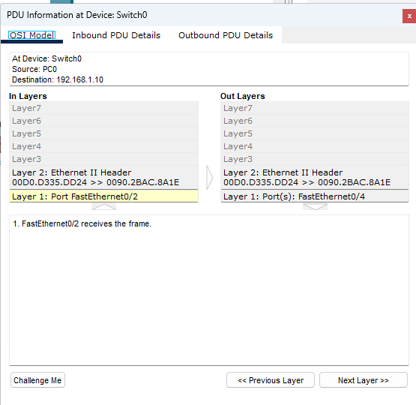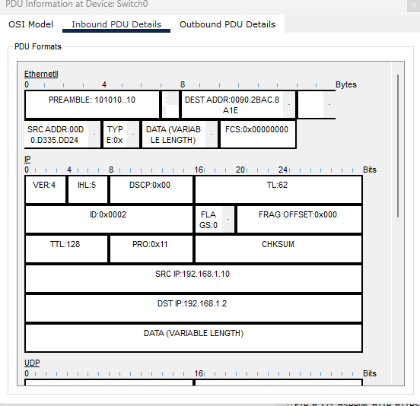
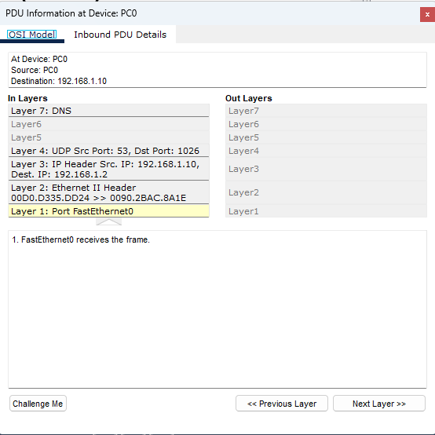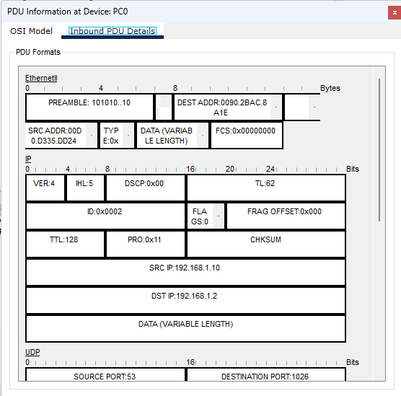
抓取UDP报文分析
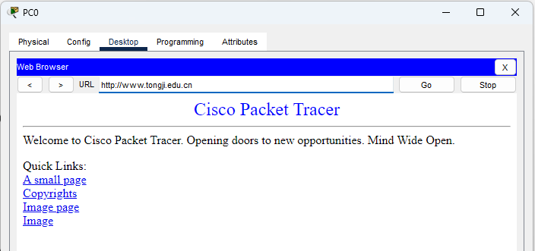

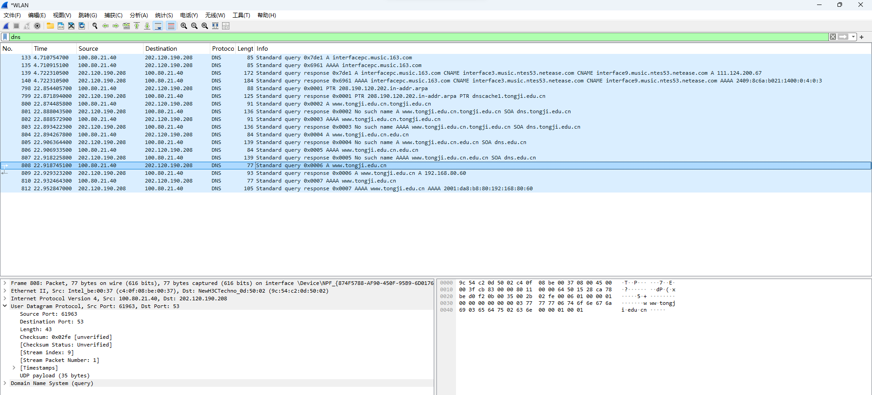

【分析讨论】
- 分析在Packet tracer中UDP报文情况；
在仿真事件列表中点击紫色的 DNS 数据包，展开 Outbound PDU Details 或 Inbound PDU Details 窗口并定位到 UDP Header 模块。可以观察到该层级的数据封装完全由四个固定字段构成，每个字段严格占用 2 个字节。其中，源端口字段（Source Port）显示为一个大于 1023 的动态随机高位端口，代表客户端 PC 临时开启的通信进程接口；目的端口字段（Dest Port）则固定为数值 53，这在真实抓包与仿真环境中均完全一致，验证了 53 端口作为全球知名的 DNS 服务标准熟知端口，在传输层起到了数据分用与进程定位作用。长度字段则记录了当前 UDP 首部加上后续应用层 DNS 数据的总字节数，通过该数值减去固定的 8 字节首部即可计算出纯应用层载荷的体积。最后的校验和字段则以十六进制形式呈现，用于在网络各节点跨网段传输时进行端到端的比特差错检测。
- 用WireShark抓取本地UDP数据包；查看UDP报文字段内容，并解读各部分信息
首部的第一个字段是源端口，在当前的抓包图谱中显示为 52504。这是一个大于 1023 的动态随机高位端口，是由本机的操作系统为发起本次域名查询的进程（如 nslookup 或浏览器底层网络模块）临时分配的，专门用于在接收端服务器返回响应时，精确地把数据包递交给该特定进程。紧随其后的是目的端口，数值固定为 53。53 端口是全球公认的、分配给域名系统（DNS）的熟知端口，传输层正是利用这个固定的目的端口号，确保当数据报跨越网络到达目标主机后，能够准确地通过分用机制，将载荷推送给正在后台监听的 DNS 服务进程。
第三个字段是长度（Length），当前抓包显示其数值为 42 字节。该字段用于声明当前 UDP 报文的总长度，其数值等于 8 字节的 UDP 固定首部加上后面紧跟的 34 字节 DNS 应用层查询载荷的总和，这也意味着通过该字段可以动态校验应用层数据的边界。首部的最后一个字段是校验和，在图中呈现为十六进制值 0x3f62，并且后面带有 Wireshark 的自动验证标识 [verified]。该校验和在计算时不仅覆盖了UDP 首部和数据部分，还包含了由源 IP 地址、目的 IP 地址以及协议号构成的 12 字节，用于在端到端传输中进行比特差错检测。一旦中途某个路由器或接收端网卡检测到计算出的校验和不匹配，就会判定该数据包在物理传输中发生了畸变并直接将其丢弃，从而在不可靠的 IP 服务之上提供了最基本的二层检错保障。

